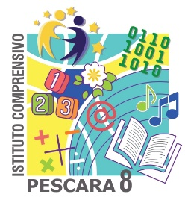
ISTITUTO COMPRENSIVO PESCARA 8
Via Torino n. 19 – 65121 PESCARA - Tel. +39 085 4210592 - Fax. +39 085 4294881
C.F. 91117430685 - Codice Meccanografico PEIC835007 Codice univoco ufficio UFOT6R peic835007@istruzione.it - peic835007@pec.istruzione.it - www.icpescara8.edu.it

Allegato 3

Prot. n. ________________ Pescara_____________

AL PERSONALE SCOLASTICO
della sede/del plesso _________________

Oggetto: Richiesta disponibilità del personale scolastico alla somministrazione di farmaci in orario scolastico all’alunno/a ____________ della classe ______.

Vista la richiesta della famiglia (allegato 1) alla somministrazione in orario scolastico di farmaci;
Visto il Protocollo dell’Istituto per la somministrazione di farmaci a scuola;
Considerato che il farmaco può essere somministrato, come espressamente indicato nel certificato medico (allegato 5), senza il possesso di cognizioni specialistiche di tipo sanitario e senza l’esercizio di discrezionalità tecnica;
Vista l’assoluta necessità della somministrazione dello stesso in orario scolastico;
Vista la dichiarazione formale della famiglia a non imputare alla Scuola alcuna responsabilità sia per eventuali errori nella pratica della manovra di somministrazione sia per le conseguenze sanitarie sul minore,
Si chiede formale
disponibilità alla somministrazione del/i farmaco/i indicato/i nella certificazione medica allegata all’alunno/a _____________ frequentante la classe ___ sezione ___ della scuola _______________________, compilando l’allegato modello n. 4.

Il Dirigente Scolastico
Dott.ssa Michela Terrigni

___________________________________

